SPEC-CTRL-004 制御仕様書
香り演出 機能

対象プロジェクト | Ambient Experience Controller(AEC)PoC評価ボード
仕様書ID | SPEC-CTRL-004
版数 | Ver1.5
発行部門 | 電装設計部
最終更新日 | 2024-11-25
対応要求ID | REQ-007, REQ-009, REQ-016

承認 | 確認 | 作成
氏名: | 氏名: | 氏名:
本書は架空プロジェクト(AEC PoC評価ボード)のケーススタディ用サンプルです。

1. 目的・適用範囲
本書は、AEC ECUが扱う香り演出機能の入出力の定義、ならびに対応する制御ロジックを規定する。ECUへの入力は車載ネットワーク経由の信号に限らず、電源(ハード入力)やSDU内蔵ドライバICからのステータスも含むため、2章・3章の章題は単に「入力」「出力」とする。
香りディフューザー機構(以下、SDU)は、AEC PoC評価ボードに内蔵された機能ブロックであり、独立したECU/CANノードではない(REQ-007〜009参照)。したがってSDUとの入出力は車載ネットワーク上の信号ではなく、AEC ECU内部のハードウェアI/F(モータードライバ、駆動IC経由のセンサーステータス等)を介した制御である。一方、BCM等の外部ECUとやり取りする信号の詳細定義(型・値域等)の正本はSPEC-COM-001(共通信号表、Excel:Tx/Rxシート)であり、該当箇所は信号IDで対応付けて記載する。
GUI(表示ディスプレイ)側の表示仕様は別紙SPEC-GUI-003(香り設定画面)を参照すること。アンビエントライトに関する信号もSPEC-COM-001に統合済みのため、そちらを参照すること(旧SPEC-SIG-003は廃止)。
2. 入力
AEC ECUへの入力。車載ネットワーク経由の信号(SPEC-COM-001参照)に加え、電源(ハード入力)、SDU(AEC内蔵の香りディフューザー機構)のセンサー・駆動ICからのステータスを含む。
信号ID | 入力名 | 型 | 値域 | 入力元/種別 | 備考
SIG-RX-001 | BCM_IG_Status | enum(uint8) | 0/1/2 | BCM(信号) | 0=OFF,1=ACC,2=ON。動作許可条件の詳細は次版4.3決定表改訂にて反映予定
- | Battery_Voltage(駆動電源電圧) | アナログ(ECU内部A/D変換) | 0〜20000(mV)相当 | 車両バッテリー(ハード入力、電源ハーネス直結) | 5.2(低電圧動作)の判定に使用。しきい値: 9.0V/10.5V。CAN信号ではなくECU自身が給電ラインを実測するハード入力
- | Cartridge_Level_Sensor(カートリッジ残量) | uint8 | 0〜100 | SDU内蔵センサー(AEC基板直結) | カートリッジ残量(%)。4.3決定表ルール1、5.4節で使用
- | Diffuser_Fan_Status(拡散ファン状態) | bool | 0/1 | SDU内蔵ファン駆動IC(内部シリアル通信経由のステータスビット) | 拡散用ファンの動作状態(0=停止,1=動作中)。ファン駆動ICが回転検知を行いステータスビットとして返す想定。故障診断(SPEC-SIG-007参照)、5.5節で使用
3. 出力
AEC ECUからの出力。SDU(AEC内蔵の香りディフューザー機構)への制御指令であり、内部ハードウェアI/F(モータードライバ等)を介して送出する。車載ネットワーク上の信号ではないため信号IDは付与しない。
信号ID | 出力名 | 型 | 値域 | 備考
- | Scent_Intensity_Level | uint8 | 0〜3(4段階) | 0=OFF, 1=弱, 2=中, 3=強。0起点の4段階。SDU内モータードライバへの制御指令
- | Scent_Cartridge_ID | uint8 | 1〜4 | 使用する香りカートリッジ種別を指定
- | Scent_Forced_Stop_Flag | bool | 0/1 | 連続稼働30分経過等による強制停止指令(1)。REQ-016対応。発動中はScent_Intensity_Levelを強制的に0へ遷移させる
4. 制御ロジック(香り強度制御フロー)
4.1 概要
1. シーン選択またはGUIからの手動指示により、Scent_Intensity_Level(0〜3)を設定し出力する。
2. Scent_Cartridge_IDに応じたカートリッジから、設定強度に応じた噴霧量を制御する。
3. 稼働時間が連続30分に達した時点でScent_Forced_Stop_Flagを1に設定し、Scent_Intensity_Levelを強制的に0へ遷移させる。
4. 強制停止から10分間のクールダウン後、Scent_Forced_Stop_Flagを0へ復帰し、乗員の再指示を受け付け可能とする。
4.2 フローチャート
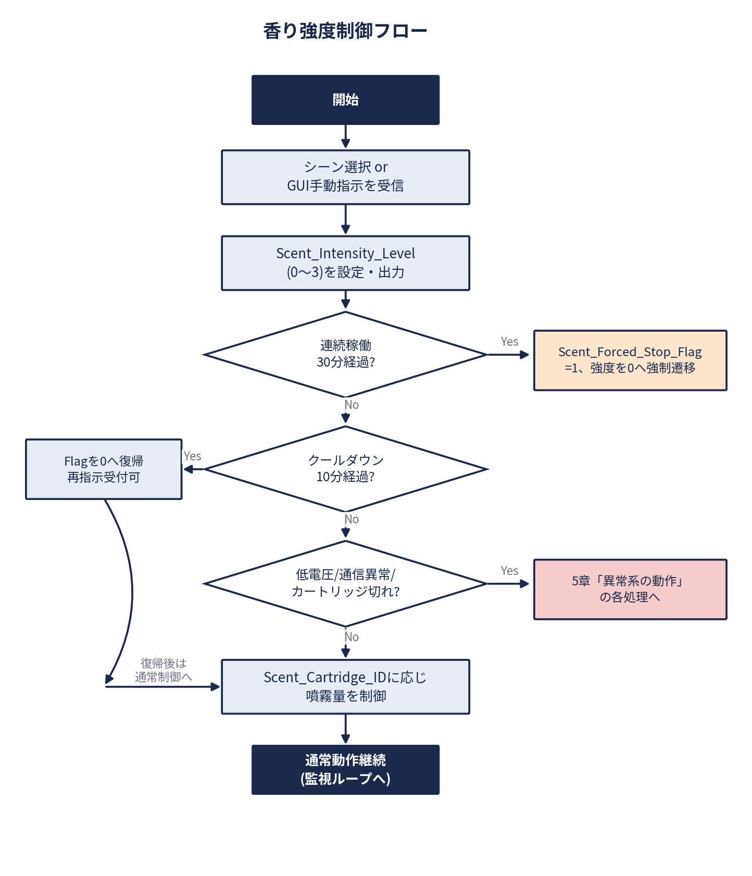
4.3 決定表/デシジョンテーブル
優先度は数字が小さいほど高い。複数条件が同時に成立する場合は、優先度の高いルールに従って動作を決定する。
優先度 | 条件 | 動作 | Scent_Intensity_Level | Scent_Forced_Stop_Flag
1 | カートリッジ残量=0(Cartridge_Level_Sensor=0) | 出力停止・GUI警告要求 | 0 | 0(カートリッジ切れ状態)
2 | 内部通信タイムアウト(500ms以上無応答) | 出力停止・GUI異常通知 | 0 | 0(通信異常状態)
3 | バッテリー電圧 < 9.0V | 強制停止 | 0 | 1
4 | 連続稼働30分経過 | 強制停止 | 0 | 1
5 | バッテリー電圧 < 10.5V(9.0V以上) | 出力50%に制限 | 現在値×0.5相当(丸め) | 0
6 | 上記いずれにも該当しない | 通常制御(シーン/手動指示に従う) | 0〜3(指示値) | 0
4.4 状態遷移
4.4.1 状態遷移図
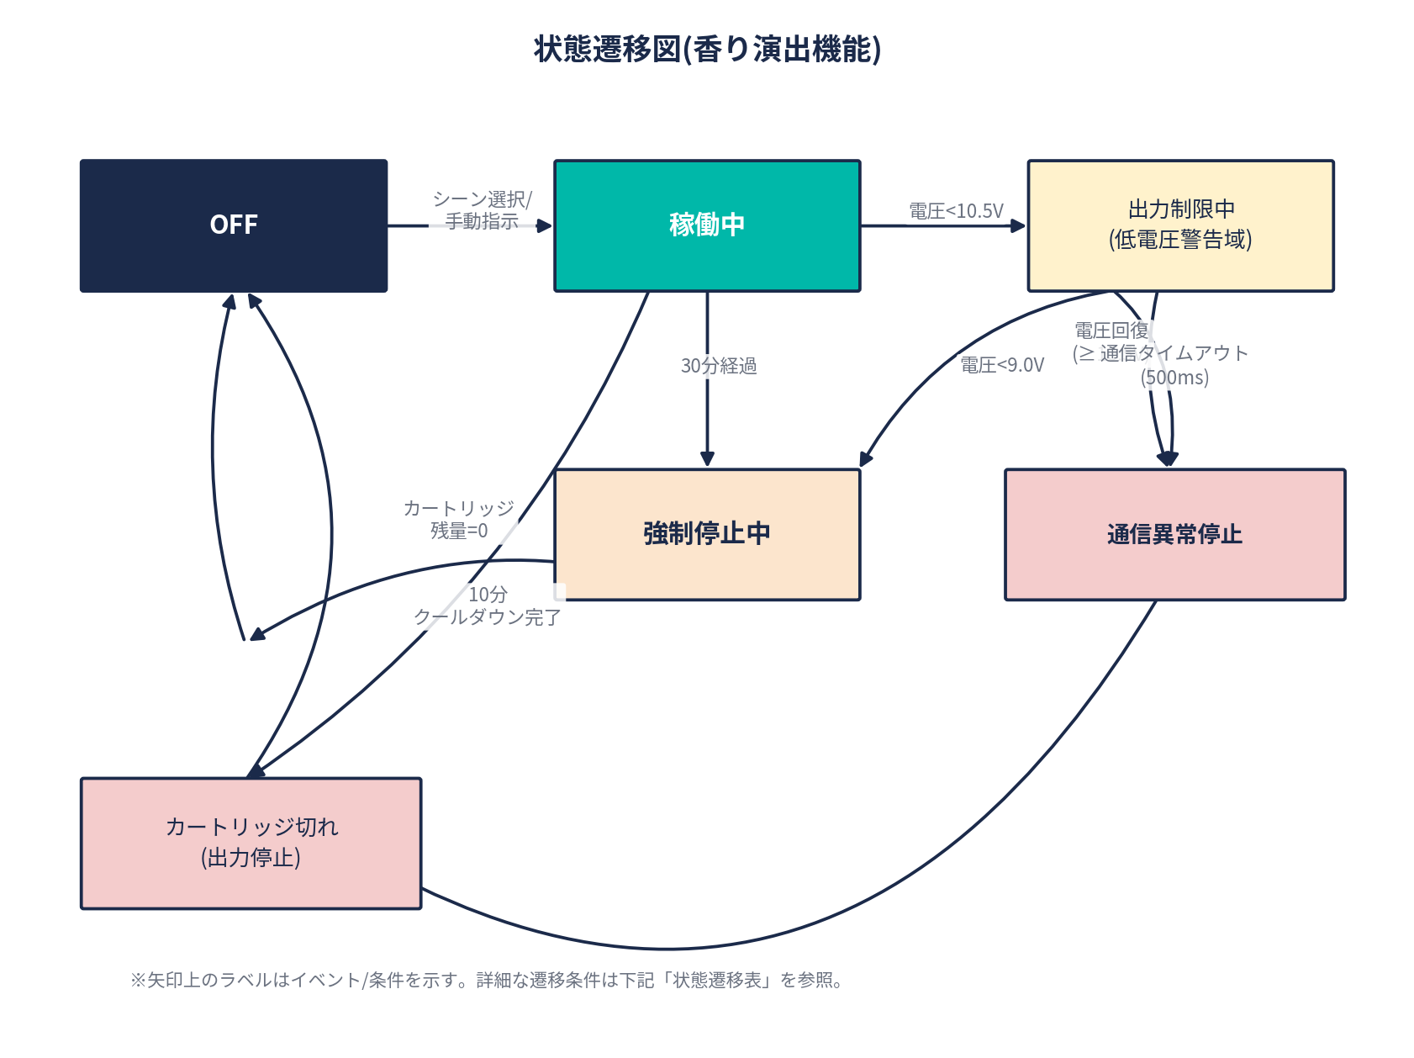
4.4.2 状態遷移表
No | 現在状態 | イベント/条件 | 遷移先状態 | 備考
1 | OFF | シーン選択/手動指示を受信 | 稼働中
2 | 稼働中 | 連続稼働30分経過 | 強制停止中 | Scent_Forced_Stop_Flag=1
3 | 稼働中 | 電圧<10.5V(9.0V以上) | 出力制限中
4 | 出力制限中 | 電圧回復(≥10.5V) | 稼働中
5 | 出力制限中 | 電圧<9.0V | 強制停止中
6 | 稼働中/出力制限中 | 通信タイムアウト(500ms) | 通信異常停止
7 | 稼働中/出力制限中/強制停止中 | カートリッジ残量=0 | カートリッジ切れ | 優先度最上位(決定表ルール1)
8 | 強制停止中 | 10分クールダウン経過(電圧・通信正常) | OFF | 再指示受付可
9 | 通信異常停止 | 通信復帰 | OFF | 再指示受付可
10 | カートリッジ切れ | カートリッジ交換検知 | OFF
5. 異常系の動作
5.1 異常値受信時
条件: Scent_Intensity_Levelとして0〜3の範囲外の値(例:4以上)をGUI側等から指示された場合。
・不正値としてログに記録する
・当該指示を無視し、直前の正常値を維持する
※GUI側で表示される強度表記(レベル表記)と本信号の値域が一致していることが前提。
5.2 低電圧動作
Battery_Voltage(駆動電源電圧、2章参照)のしきい値に応じて、以下の通り出力を制限する。
・電圧 < 10.5V: 出力を通常の50%に制限する(出力制限中)
・電圧 < 9.0V: Scent_Forced_Stop_Flagを1に設定し強制停止する
・電圧 ≥ 10.5V に回復: 自動的に通常動作へ復帰する
5.3 通信異常(タイムアウト)
条件: 以下のいずれかの条件が成立。(Or)
・AEC ECU内の制御基板⇔SDU(香り演出機能ブロック)間の内部通信において、送信後500ms以内に応答がない
動作:
・Scent_Intensity_Levelを0に固定する
・GUIへ異常通知要求を行う
・通信復帰を検知した時点でOFF状態へ遷移し、乗員の再指示を受け付け可能とする
5.4 香りカートリッジ枯渇・未装着
条件: 以下のいずれかの条件が成立。(Or)
・Cartridge_Level_Sensorが0%
・カートリッジ未検出(センサー出力異常・断線等)
動作:
・直ちに出力を停止する
・GUIへの警告表示を要求する
・カートリッジの交換を検知した時点でOFF状態へ復帰する
※全異常系の中で最優先(決定表ルール1)として扱う。
5.5 ファン異常(ロック検知)
条件: 以下の全ての条件が成立。(And)
・Scent_Intensity_Levelを1以上に設定している
・規定時間内(2秒)にDiffuser_Fan_Statusが動作中(1)へ遷移しない
動作:
・ファンロック(拘束)と判定し、出力を停止する
・故障診断コード(DTC)をSPEC-SIG-007(診断ログ仕様書)に従い記録する
6. 改版履歴
版数 | 日付 | 変更内容 | 承認 | 確認 | 作成
Ver1.0 | 2024-07-20 | 初版制定
Ver1.1 | 2024-08-25 | Scent_Forced_Stop_Flag発動時の遷移仕様(4.1 手順3)を追加
Ver1.2 | 2024-08-25 | ・章構成を「入力信号」「出力信号」に分割整理  ・SDU/BCM/HVAC ECUからの入力信号を明記
Ver1.3 | 2024-10-28 | ・表紙・承認欄(承認/確認/作成)を新設  ・制御ロジックにフローチャート/決定表/状態遷移(図・表)を追加  ・5章を「異常系の動作」として再定義し、低電圧動作・通信異常・カートリッジ枯渇・ファン異常を追加  ・改版履歴に承認/確認/作成列を追加
Ver1.4 | 2024-11-15 | ・SPEC-COM-001(共通信号表)との不整合を解消  ・2章にBCM_IG_Status・BCM_Battery_Voltageを追加し、未使用のBCM_Occupancy_Flag・HVAC_Air_Circulation_Modeを削除  ・2章・3章に信号ID列を追加しトレーサビリティを明確化
Ver1.5 | 2024-11-25 | ・仕様書IDをSPEC-SIG-004からSPEC-CTRL-004に変更(共通信号表SPEC-COM-001の系統別命名規則に統一)  ・2章・3章の章題を「入力信号」「出力信号」から「入力」「出力」に変更  ・駆動電源電圧をハード入力として再定義(共通信号表からは削除)  ・SDU(香りディフューザー機構)をAEC内蔵機能ブロックとして再定義し、共通信号表(SPEC-COM-001)対象外に整理  ・Diffuser_Fan_Statusの入力元を「SDU内蔵ファン駆動IC経由のステータスビット」に見直し  ・5.4のカートリッジ未検出条件から「通信断」の表現を削除し、センサー方式に整合させた  ・5章を箇条書き化し、複数条件はOr/Andを明記。6章(本表)も箇条書き化  ・4.2フローチャート画像を拡大表示。章をまたぐ箇所に改ページを追加  ・表紙のレイアウトは変更していません(ユーザー編集済みのレイアウトを維持)
本書の適用範囲について
本書はあくまで信号値の定義と車両側制御ロジックを規定するものであり、乗員に対する画面上の表示文言・スライダー挙動はSPEC-GUI-003(香り設定画面)側の仕様書に従う。両仕様書の対応関係については、改版のたびに関連部門への周知・レビューを徹底すること。

